МИНИСТЕРСТВО НАУКИ И ВЫСШЕГО ОБРАЗОВАНИЯ РОССИЙСКОЙ ФЕДЕРАЦИИ
Федеральное государственное бюджетное образовательное учреждение
высшего образования
«КУБАНСКИЙ ГОСУДАРСТВЕННЫЙ УНИВЕРСИТЕТ»
(ФГБОУ ВО «КубГУ»)

Факультет компьютерных технологий и прикладной математики
Кафедра информационных технологий

КУРСОВАЯ РАБОТА
ИСПОЛЬЗОВАНИЕ МОДУЛЬНЫХ СИСТЕМ В ЗАДАЧАХ УПРАВЛЕНИЯ РОБОТОТЕХНИЧЕСКИМИ КОМПЛЕКСАМИ

Работу выполнил ______________________________________ О.И. Лихогуб
(подпись)

Направление подготовки 02.03.03 Математическое обеспечение и администрирование информационных систем

Направленность Технология программирования

Научный руководитель
доц., канд. техн. наук С.Г. Синица
(подпись)
Нормоконтролер
ст. преп. А.В. Харченко
(подпись)

Краснодар
2021
РЕФЕРАТ

Курсовая работа содержит 30 страниц, 13 рисунков, 7 источников.
РОБОТОТЕХНИКА, ROS, ПРОГРАММНЫЙ КОМПЛЕКС, ФРЕЙМВОРК, ROBOT OPERATING SYSTEM.
Объектом исследования являются модульные системы управления робототехническими комплексами, а также технология Robot Operating System (ROS), позволяющая быстро создавать подобные системы и, де-факто, являющаяся на сегодняшний стандартом в области программирования робототехнических устройств.
Цель курсовой работы - разработка модульной системы управления робототехническим комплексом для участия в соревнованиях «Кубок РТК», где на полигоне перед роботом стоят задачи, которые могли бы возникнуть в условия чрезвычайной ситуации: труднопроходимая местность, завал, наклонные поверхности, задачи на быстрое и точное управление манипулятором. Данные соревнования организует крупнейший исследовательский центр России в области робототехники, «Центральный научно-исследовательский и опытно-конструкторский институт робототехники и технической кибернетики» (ЦНИИ РТК).
Целевым результатом работы является набор программ, исполняемых на базе операционной системы Linux и на микроконтроллере робота, позволяющий пилоту управлять движением робота и манипулятора, установленном на нем, обрабатывать видеосигнал с камеры, установленной на манипуляторе, и визуализировать данные телеметрии, поступающие с робота.

СОДЕРЖАНИЕ
Введение 4
1. Обзор возможностей фреймворка ROS 6
1.1 Введение в ROS 6
1.2 Установка ROS 7
1.3 Ядро ROS 8
1.4 Вычислительный граф ROS 9
1.4.1 Узел (Node) 9
1.4.2 Сервер параметров 10
1.4.3 Мастер ROS 10
1.4.4 Темы (Topics) 11
1.4.5 Службы (Services). 12
1.4.6 Действия (Actions). 13
1.4.7 Бэги (Bags) 14
1.5 Кроссплатформенность 16
1.6 Библиотеки 17
1.7 История ROS 18
2. Разработка системы управления роботом на основе ROS 21
2.1 Условия соревнований 21
2.2 Конструкция робота 22
2.3 Набор узлов ROS 24
Заключение 28
Список использованных источников 29

ВВЕДЕНИЕ

Увеличение скорости развития робототехники, высокая конкуренция технологических компаний и, как итог, значительное сокращение времени выхода устройств на рынок вызвало потребность в оптимизации процессов их разработки.
Ответом на этот тренд стало появление гибких методологий. Они предполагают итеративный процесс разработки, разделенный на независимые этапы. Следование гибким методологиям позволяет быстро получить так называемый минимально жизнеспособный продукт и выйти на с ним рынок. С другой стороны, они же накладывают существенные ограничения на архитектуру продукта.
В качестве подхода, полностью отвечающего принципам гибких методологий в области робототехники исследователями, предлагается использовать модульный подход, преимущества которого можно оценить на примере систем промышленной автоматизации, где модульный подход давно стал основным.
Ключевой технологией для быстрого создания систем управления на данный момент является ROS (Robot Operating System). ROS предоставляет набор программ и инструментов для удобного построения модульных систем управления как отдельным роботом, так и целым робототехническим комплексом, состоящим из множества различных устройств.
Данная курсовая работа посвящена анализу возможностей технологии ROS, её инструментов и библиотек, а также их практическому приложению для решения задачи создания программного комплекса для управления роботом, разработанным командой лаборатории робототехники и мехатроники Кубанского государственного университета.
Первая глава курсовой работы содержит обзор возможностей Robot Operating System.
Вторая глава посвящена разработке программного комплекса управления роботом для соревнований по робототехнике «Кубок РТК».
Перечисленные выше главы совпадают также с задачами, которые решаются в данной курсовой работе.

Обзор возможностей фреймворка ROS

Введение в ROS

Robot Operating System, несмотря на название, не является настоящей операционной системой, это фреймворк (framework), то есть набор инструментов и библиотек, предоставляющий функции операционной системы. Значительный функционал, предоставляемый данным фреймворком, позволяет применять разработанных роботов в широком спектре задач. Неважно что вы программируете, колесный робот, роботизированная рука, летающий дрон, вы можете использовать ROS.

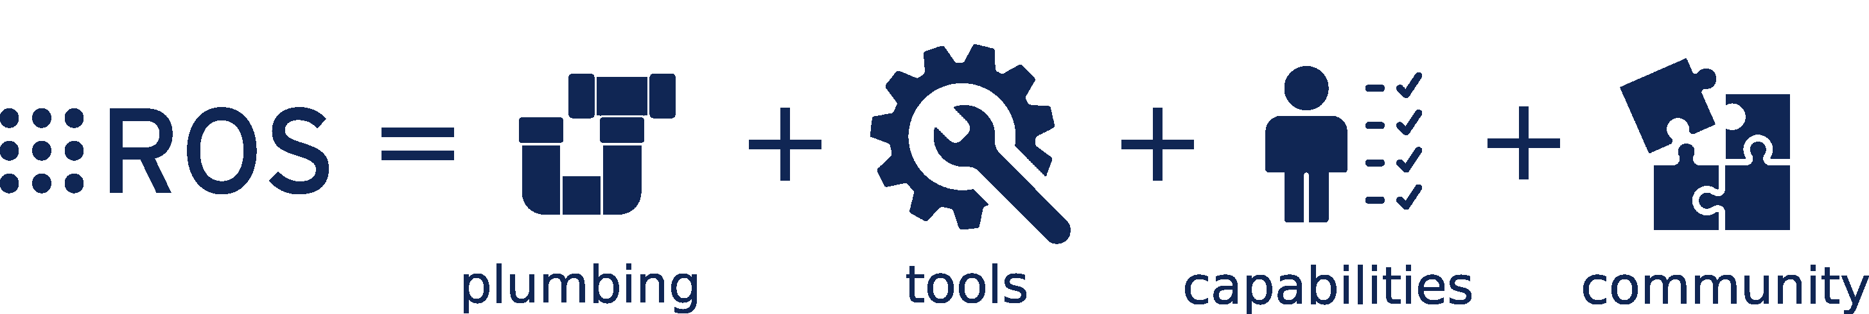
Рисунок 1 – Перечень ключевых составляющих фреймворка с официального сайта ROS

Одна из целей ROS — это стандартизировать разработку программного обеспечения робототехнических систем. За счёт единообразного подхода к разработке программного обеспечения роботов с использованием фреймворка ROS будет легко не потеряться в чужом коде в других проектах.
Важным преимуществом является и тот факт, что многочисленное мировое сообщество разработчиков-энтузиастов ROS за уже довольно продолжительную историю проекта создало много тысяч модулей и плагинов (plugin), который решают часто встречающиеся задачи или работают с конкретным аппаратным обеспечением роботов: сервоприводы, сенсоры, камеры, приемопередатчики радиосигнала.
Стоит отметить, что использование плагинов, уже готовых, отлаженных другими разработчиками, решений, позволяет уменьшить вероятность допущения ошибок, багов, в исходном коде.
Применение встроенных в ROS инструментов позволяет избежать накопления в коде так называемого бойлерплейта (boilerplate), то есть часто повторяющегося обслуживающего кода, модификация которого обычно сильно замедляет процесс развития программного продукта. Сочетание вышеперечисленных преимуществ позволяет сфокусироваться в первую очередь на реализации ключевых особенностях проекта и, что немаловажно, не пытаться сделать всё самостоятельно с нуля.

Установка ROS

ROS запускается и работает поверх существующей операционной системы. Официально поддерживаются и наиболее протестированы только дистрибутивы Ubuntu операционной системы Linux, однако существует целый ряд экспериментальных платформ, для которых ROS предоставляет ограниченный набор функций, среди которых как привычные операционные системы настольных ПК, например, Windows, OS X, другие дистрибутивы Linux, например, Debian, Arch Linux, Raspbian, а также Android и экзотические операционные системы, например, QNX Realtime OS. Важно отметить, что полезность ROS не ограничена роботами, однако большинство предоставляемых им инструментов сфокусировано на работе с периферийными устройствами.

Ядро ROS

Ядро предоставляет важнейшую функцию, которая уже сама по себе является причиной использовать ROS, ведь именно оно обеспечивает обработку межпрограммного взаимодействия в распределенной, так что его справедливо относят к классу так называемого промежуточного программного обеспечения (middleware).
Справедливо заметить, что во время разработки любого достаточно программного продукта независимо от области применения разработчики встают перед выбором:
- писать одну общую кодовую базу со всеми функциями, которая компилируется в один блок;
- создать подпрограммы, каждая из которых ответственна за свою задачу или функциональность в приложении.
Второй подход очевидно более практичен в разработке программного обеспечения в робототехнике. Ведь среднестатистический робот — это композиция из множества устройств: двигателей, датчиков, камер и других элементов, управляющий софт которых необходимо уметь не только тестировать, отлаживать, но и даже запускать независимо от остальной системы.
Исходя из вышеперечисленного становится понятно, что для устройств, составляющих робота, стоит писать именно максимально независимые, маленькие, атомарные модули, которые могут «общаться» друг с другом. Для такого "общения" нужен специальный канал связи, который, собственно, и предоставляет ядро ROS.

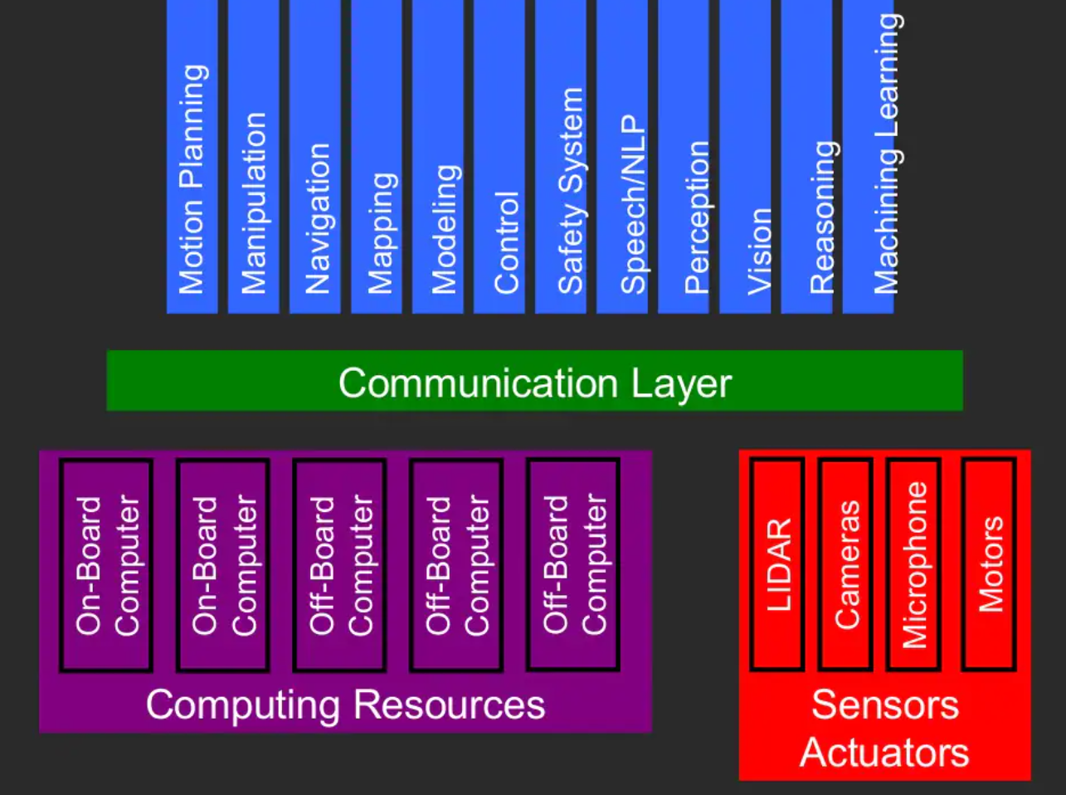
Рисунок 2 – Слайд из презентации ROS спонсорам в 2006 году

Вычислительный граф ROS

Вычислительный граф ROS – это одноранговая сеть систем ROS, назначение которой – обработка всех данных. Основными понятиями вычислительного графа ROS являются узлы, Мастер ROS, сервер параметров, сообщения и службы.

Узел (Node)

Узлы являются исполнительными элементами, которые могут соединяться с другими процессами, используя темы, сервисы и сервер параметров. Использование узлов в ROS дает нам отказоустойчивость и отделяет код от функционала, тем самым, упрощая систему. Узел должен иметь в системе уникальное имя. Это имя используется для получения доступа узлом к обмену информацией с другим узлом, используя недвусмысленное имя. Код узла может быть написан с использованием различных библиотек, таких как roscpp (C++) и rospy (Python). ROS имеет инструменты для обработки узлов и получения информации о них, например, rosnode.

Сервер параметров

Сервер параметров. Сервер параметров является используемым совместно многомерным словарем, доступным через сеть. Узлы используют этот сервер для хранения и извлечения параметров во время выполнения.
Сервер параметров реализуется, используя XML-RPC и запускается внутри мастера ROS. Это означает. что его API доступны из обычных XMLRPC библиотек. Сервер параметров использует типы данных XMLRPC для значений параметров, включая следующие: целые числа, логические значения, строки, числа с плавающей точкой, даты, списки, закодированные алгоритмом base64.
В ROS для работы с сервером параметров имеется инструмент rosparam.

Мастер ROS

Мастер ROS действует как служба имен в графе вычислений ROS. Он хранит темы и регистрационную информацию служб для узлов ROS. Узлы общаются с Мастером, сообщая свои регистрационные данные. Эти узлы, общаясь с мастером, получают информацию о других зарегистрированных узлах и соответственно устанавливают с ними соединения.
Мастер также выполняет обратный вызов этих узлов при изменении регистрационной информации, позволяющей узлам динамически создать соединения при запуске новых узлов. Узлы подключаются непосредственно к другим узлам. Мастер, как и DNS-сервер, обеспечивает только поиск информации. Узлы, подписывающиеся на тему, запрашивают соединения от узлов, публикующих эту тему, и позволяют установить связи по согласованному протоколу подключения.
Наиболее распространенный протокол, используемый в ROS, называется TCPROS. Он использует стандартный протокол TCP/IP-сокетов.

Темы (Topics)

Темы являются шинами, используемыми узлами для передачи данных. Темы могут передаваться без прямого соединения между узлами. Это означает, что выдача и потребление данных разделены. Тема может иметь различных подписчиков. Каждая тема строго типизирована по используемому для ее публикации типу сообщения ROS, и узлы могут получать только сообщения от узлов соответствующего типа. Узел может подписаться на тему, только если он имеет тот же тип сообщения.
Темы в ROS могут передаваться, используя TCP/IP и UDP. Основанная на TCP/IP передача называется TCPROS и использует постоянное TCP/IP соединение. Это используемый по умолчанию тип передачи в ROS. Передача, основанная на UDP, называется UDPROS. Это передача с низкой задержкой. Лучше всего подходит для задач дистанционного управления.
В ROS есть инструмент для работы с темами, называемый rostopic. Это инструмент командной строки, который дает информацию о теме или публикует данные непосредственно в сети. Сообщения. Узлы взаимодействуют друг с другом с помощью сообщений.
Сообщение ROS состоит из примитивных типов данных, таких как целые числа, плавающие точки, логические значения «истина» или «ложь». Сообщения ROS передаются через тему ROS. Тема может получать или посылать один тип сообщения только один раз. Мы можем создать собственное определение сообщения и передать его через тему.

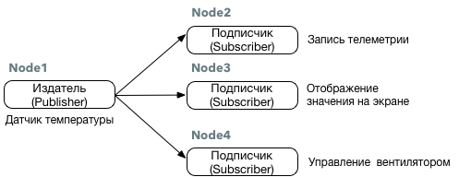
Рисунок 3 – Работа с темами

Службы (Services).

Выше было показано, что переслать или получить сообщение с использованием тем ROS – это очень простой метод общения между узлами. Этот способ коммуникации по принципу «один ко многим» («one-to-many») позволяет подписываться на одну тему любому количеству узлов.
В некоторых случаях может осуществляться частичное взаимодействие, обычно применяемое в распределенных системах. Используя определенное сообщение, можно послать запрос в другой узел, предоставляющий нужную услугу. Узел, пославший запрос другому узлу, обязан ожидать результат обработки данного запроса.

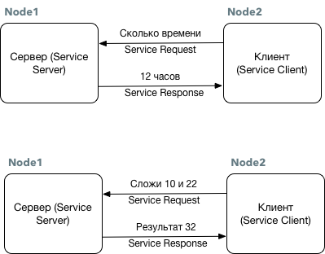
Рисунок 4 – Работа со службами

Действия (Actions).

Они предоставляют возможность асинхронного клиент-серверного взаимодействия. Клиент может послать запрос, обработка которого может занимать длительное время. Например, заставить переместиться робота на новое место. Клиент может асинхронно отслеживать состояние сервера и прервать запрос в любое время.

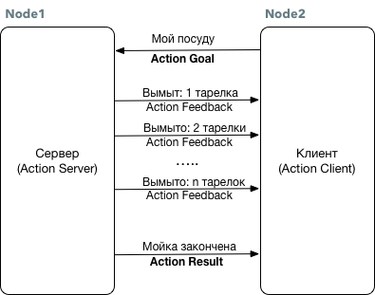
Рисунок 5 – Работа с действиями

Бэги (Bags)

Бэги (Bags) – это формат для сохранения и воспроизведения данных сообщений ROS. Bags – важный механизм для хранения данных, получаемых, например, от датчиков. Эти данные могут быть использованы позже для разработки и тестирования алгоритмов в автономном режиме.
rosbag — это инструмент командной строки, используемый для записи и воспроизведения данных сообщений ROS. rosbag использует формат файла, называемый мешками, который регистрирует сообщения ROS, прослушивая темы и записывая сообщения по мере их поступления. Воспроизведение сообщений из мешка в значительной степени аналогично использованию исходных узлов, которые производили данные в графе вычислений ROS, что делает содержит полезный инструмент для записи данных, которые будут использоваться в дальнейшем развитии.
В то время как rosbag является инструментом только для командной строки, rqt_bag предоставляет графический интерфейс для rosbag.
На следующем рисунке показано взаимодействие между мастером, темами, службами и узлами:

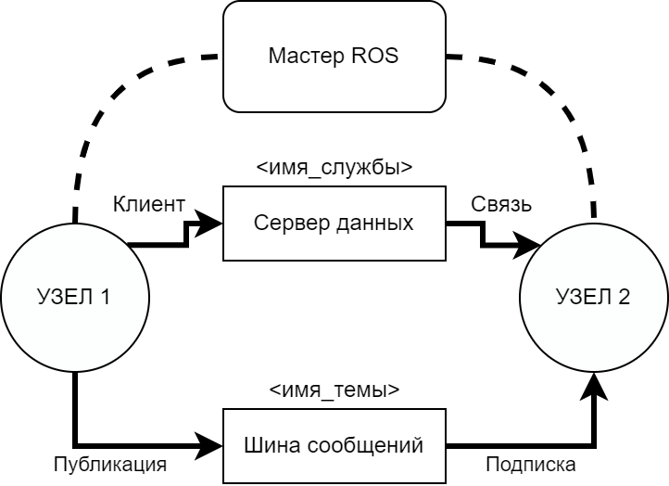
Рисунок 6 – Связь между узлами ROS и мастером ROS
На приведенной выше схеме показана связь, осуществляемая с помощью Мастера ROS и двух узлов ROS: Узла 1 и Узла 2. Прежде чем начать обмен данными между этими двумя узлами, необходимо запустить Мастер ROS.
Мастер ROS является посредником, позволяющим установить связь и обмениваться информацией между узлами. Например, Узел 1 хочет опубликовать тему xyz с типом сообщения abc. Для этого он обращается к ROS Мастер и сообщает, что собирается опубликовать тему xyz с сообщением вида abc и поделиться ею с другими узлами. А другой узел, например Узел 2, желает подписаться на эту тему xyz с типом сообщения abc. Мастер сообщает Узлу 2, какой узел опубликовал запрашиваемую информацию, и выделяет порт для связи этих двух узлов напрямую, минуя Мастер ROS.
Таким образом, как уже упоминалось ранее, Master ROS представляет собой DNS-сервер, обеспечивающий поиск запрашиваемой узлами информации. Ранее уже упоминалось, что в ROS применяется протокол связи TCPROS, использующий для связи в основном сокеты TCP/IP.

Кроссплатформенность

Robot Operating System разработана в основном на двух языках программирования: С++ и Python. Эти же языки чаще наиболее предпочтительны и используемы в робототехнических приложениях. Для разработки кода на C++ используется библиотека roscpp, а для разработки на Python ₋ rospy. Однако существуют библиотеки, предоставляющие мост (bridge) с другими языками программирования, такие как rosjava для Java, roslibjs или rosnodejs для JavaScript.
Будет совместимы подпрограммы, написанные на разных языках программирования? Если использован ROS, то они будут полностью совместимы и смогут взаимодействовать между собой. В это плане ROS принято называть независимым от языка (language agnostic). Причина такой гибкости заключается в так называемом "связующем" слое (communication layer), который работает на более низком уровне, чем прикладное программное обеспечение, и в большой степени полагается на инструменты сетевого стека операционной системы. ROS использует стандарт TCP/IP (Transmission Control Protocol/Internet Protocol) сокеты, программный интерфейс, обеспечивающий обмен данными между процессами, которые могут располагаться как на одной ЭВМ, так и на разных, объединенных в сеть.

Библиотеки

Трудно представить, но при разработке с нуля, например, простого колесного робота потребуется написать множество необходимых частей, что потребует значительного времени разработки:
- управляющее программное обеспечение (driver) для моторов колёс;
- ПИД-регулятор моторов;
- систему планирования маршрута;
- трёхмерную визуализацию построенной карты местности;
- программное обеспечение для камеры, установленной на робота;
- другие.
Очевидно, что разработка "с нуля" много более сложных роботов будет практически неподъемной или, по крайней мере, длительной задаче, что приведет срыву любых сроков. К счастью, ROS решает эту проблему, потому что для большинства "строительных блоков" робототехнических систем существуют библиотеки. ROS, за длительное время своего развития, обзавелся большим числом библиотек. Важно отметить, что эти библиотеки, как правило, с открытым исходным кодом, а это значит, в процессе их улучшения и исправления может принять участие любой разработчик.
Стоит уточнить, что библиотеки в ROS — это относительно самостоятельные и независимые программы, которые запускаются в виде узлов, подписываются на темы и публикуют туда сообщения, то есть ведёт себя неотличимо от модулей, написанных программистом самостоятельно. Почти все библиотеки разработаны силами международного сообщества инженеров-робототехников и программистов-энтузиастов.
Из наиболее популярных библиотек можно выделить следующие:
- для множества моторов и камер существуют ROS драйвера (driver) или, по крайней мере, что-то, что можно использовать, чтобы не начинать с чистого листа;
- для отображения трёхмерной модели робота можно описать его с помощью XML в формате URDF (Unified Robot Description Format);
- для планирования маршрута робота или расчета прямой и обратной кинематики можно использовать Moveit, который позволяет использовать уже описанную в формате URDF модель робота;
- для трёхмерной визуализации можно использовать Rviz;
- если требуется инструмент симуляции с физическими ограничениями, то можно использовать Gazebo.

История ROS

История Robot Operating System началась в 2006 году, когда Кинан Вайробек (Keenan Wyrobek) и Эрик Бергер (Eric Berger), обучаясь в докторантуре Стэнфорда (Калифорния, США), искали проект в области робототехники.
Стимулом к разработке ROS стал неожиданный факт, что после многочисленных разговоров с другими исследовательскими группа был выявлен схожий шаблон, повторяемый снова и снова в разработке программного обеспечения каждого робототехнического проекта.
Исследователи тратили около 90% своего времени на переписывание чужого кода и построение испытательного стенда, и, лишь 10% времени было потрачено на инновации. ROS позволил свести на нет огромное число часов, потраченных впустую. На рис. 3 показано, что так называемое «изобретение колеса» встречается повсеместно если разрабатывать что-то «с нуля».
Важным был и тот факт, что люди, которые хорошо разбираются в одной части робототехнического стека, обычно с трудом и намного медленнее работают в другой его части: инженеры, работающие с нейросетями, обычно плохо разбираются в микроконтроллерах. Без ROS любому инженеру приходилось разбираться, хоть и поверхностно, но во всём многообразии технологий, что, очевидно, не отражалось позитивно на его эффективности.
По плану Вайробека и Бергера, нужно было разработать 10 идентичных роботов, доставить их в 10 университетов и разработать так называемое «водопроводное» (plumbing), иначе говоря связующее программное обеспечение и инструменты разработки, которые позволили бы новаторам робототехнического ПО дополнять прогресс друг друга.
Стоит отметить, что немаловажную роль в создании Robot Operating System сыграл Скотт Хессен (Scott Hassan), один из первых спонсоров и идеолог ROS, который наметил путь будущей системы как программного обеспечения с полностью открытым исходным кодом. Так, по его мнению, Linux идеология в лице ROS «должна была появиться раньше, чем Windows, чтобы версия с открытым исходным кодом была первой и лучшей версией, а не конкурирующей игрой в догонялки».
Вайробек и Бергер покинули Стэнфорд, чтобы разработать ROS в исследовательской лаборатории Скотта Хессена Виллоу Гараж (Willow Garage), где к ним присоединились многие инженеры и исследователи мирового масштаба, многие из которых уже после ROS создали большие робототехнические компании, например, Savioke, Open Robotics, Fetch Robotics и другие.

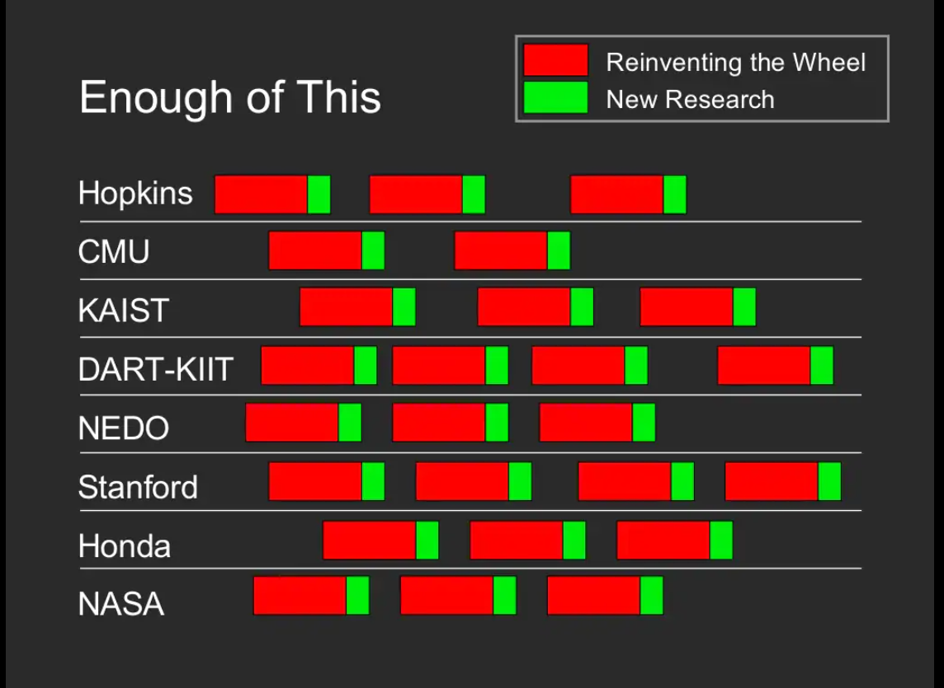
Рисунок 7 – Слайд из презентации ROS спонсорами в 2006 году
- Разработка системы управления роботом на основе ROS

Целью разработки робота стало участие во всероссийских соревнованиях по робототехнике«Кубок РТК», где на полигоне перед роботом стоят задачи, которые могли бы возникнуть в условия чрезвычайной ситуации: труднопроходимая местность, завал, наклонные поверхности, задачи на быстрое и точное управление манипулятором. Данные соревнования организует крупнейший исследовательский центр России в области робототехники, «Центральный научно-исследовательский и опытно-конструкторский институт робототехники и технической кибернетики» (ЦНИИ РТК).
Выбор ROS как фреймворка был, в первую очередь, основан на потребности в легко изменяемой и дополняемой архитектуре и спектре задач, которые сможет в конечного устройства. Плюсом стала возможность работать над одной системой разноплановых специалистов, в нашем случае, программистов высокого уровня и специалиста в области машинного зрения.

Условия соревнований

Соревнования проходят на специальном испытательном полигоне, который представляет собой реконфигурируемую полосу препятствий, лабиринт, состоящий из участков, имитирующих условия пересеченной местности и урбанизированной среды, а также последствия катастроф.
На соревнования команда должна представить заранее собранного, полностью функционального робота. Робот может быть собран на любой элементной базе, без ограничений по конструкции. Управление роботом должно осуществляться по беспроводной связи кроме ИК-пультов. Рекомендуемые габариты робота в стартовом положении - 350х400х400 мм (ВхДхШ), вес не более 10 кг. Робототехнические соревнования на большом полигоне, состоящем из более чем 60 кубиков-ячеек со стороной 800 мм.

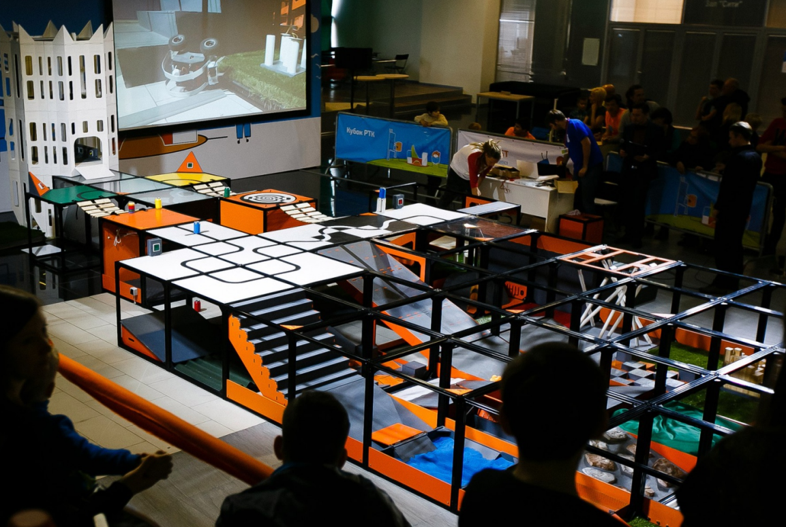
Рисунок 8 – Полигон Кубка РТК

Конструкция робота

Команда лаборатории робототехники и мехатроники Кубанского государственного университета заявилась в номинации, где робот находится вне зоны видимости оператора (участника соревнований), управление роботом осуществляется дистанционно, с использованием видео-зрения робота и установленной на нем измерительной аппаратуры.
Стоит отметить, что прохождение каждого куба-испытания начисляет очки команде. Перечень кубов-испытаний и количество очков, за их прохождение известно заранее, таким образом команды сами решают, на чем делать упор: на проходимость, автономность, ловкость работы манипулятором или машинное зрение.
Команда лаборатории робототехники, исходя из перечня испытаний, разработала робота «K-lab Car», оснащенного полным приводом шести колёс, четырёхзвенным манипулятором, радиопередатчиком, видеокамерой и передатчиком видеосигнала.

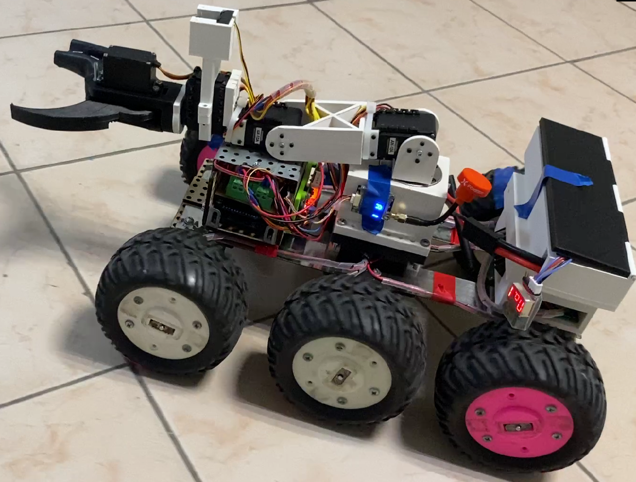
Рисунок 9 – Разработанный робот K-lab Car

Набор узлов ROS

Исходя из поставленных задач были использованы как узлы с открытым исходным кодом, так и, написанные самостоятельно на языке программирования Python.

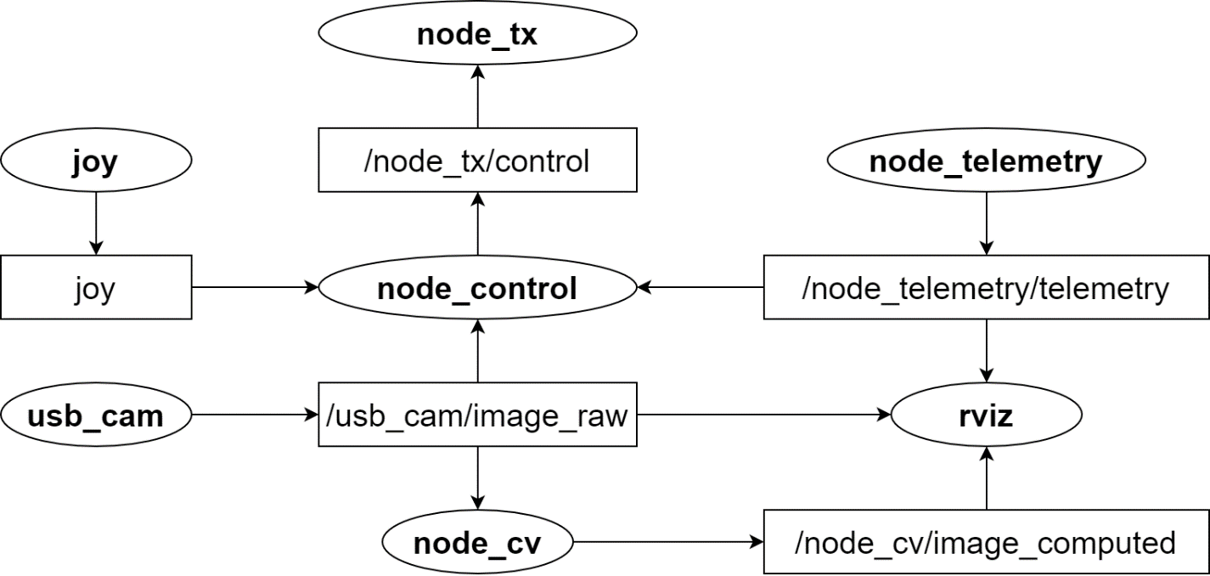
Рисунок 10 – Узлы ROS в готовой системе управления роботом

Узел Joy, ответственный за ввод команд для робота. Устройством ввода был выбран джойстик (joystick) от игровой консоли Xbox 360. Узел usb_cam, который позволяет работать с видеосигналом, отправляемым с робота. Узел Rviz - инструмент визуализации данных. Через него пилот робота получает информацию об окружающей робот обстановке, данные о положении манипулятора и положении робота в пространстве.

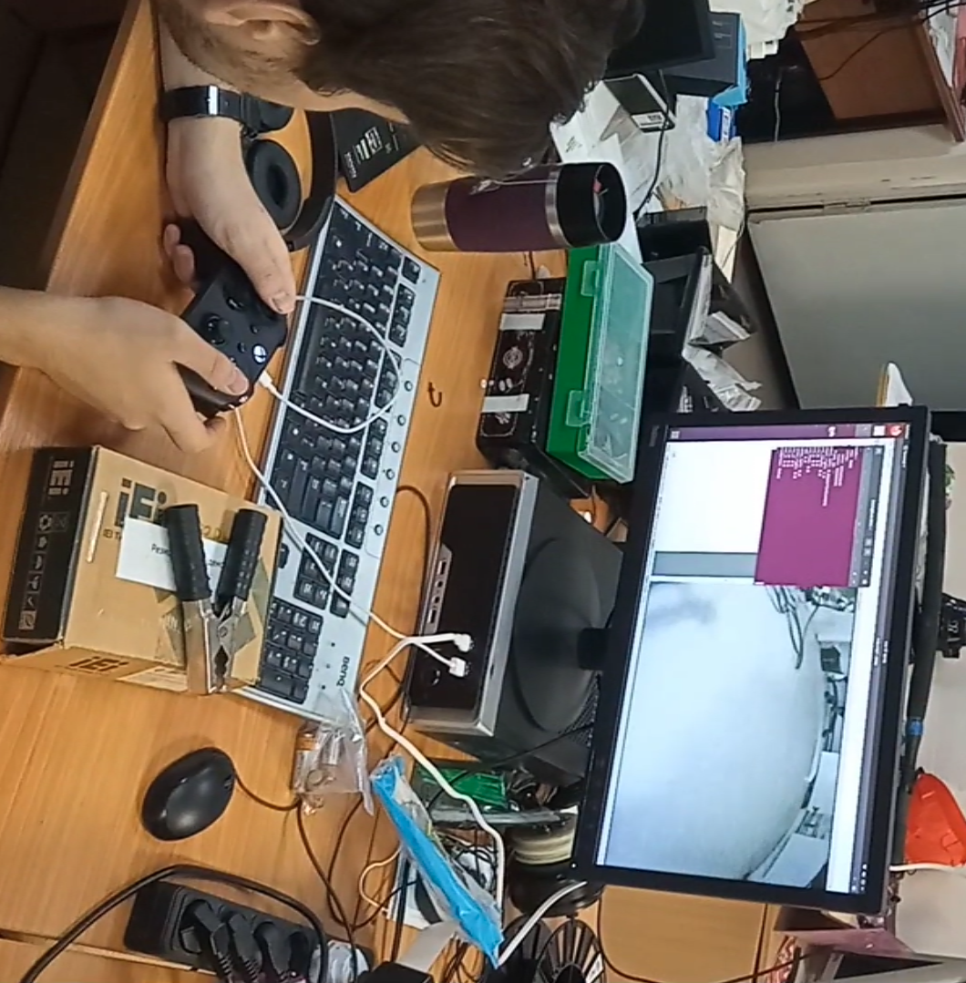
Рисунок 11 – Пилот управляет роботом через джойстик

Непосредственную роль в управлении роботом играют три самостоятельно написанные узла. Во-первых, это узлы приема, node_telemetry, и передачи данных, node_tx. Эти модули обеспечивают бесперебойную связь хоста, то есть компьютера пилота, и робота по беспроводному каналу связи. В качестве приёмопередатчика была использована пара радио модулей HolyBro, работающих на частоте 915 МГц.
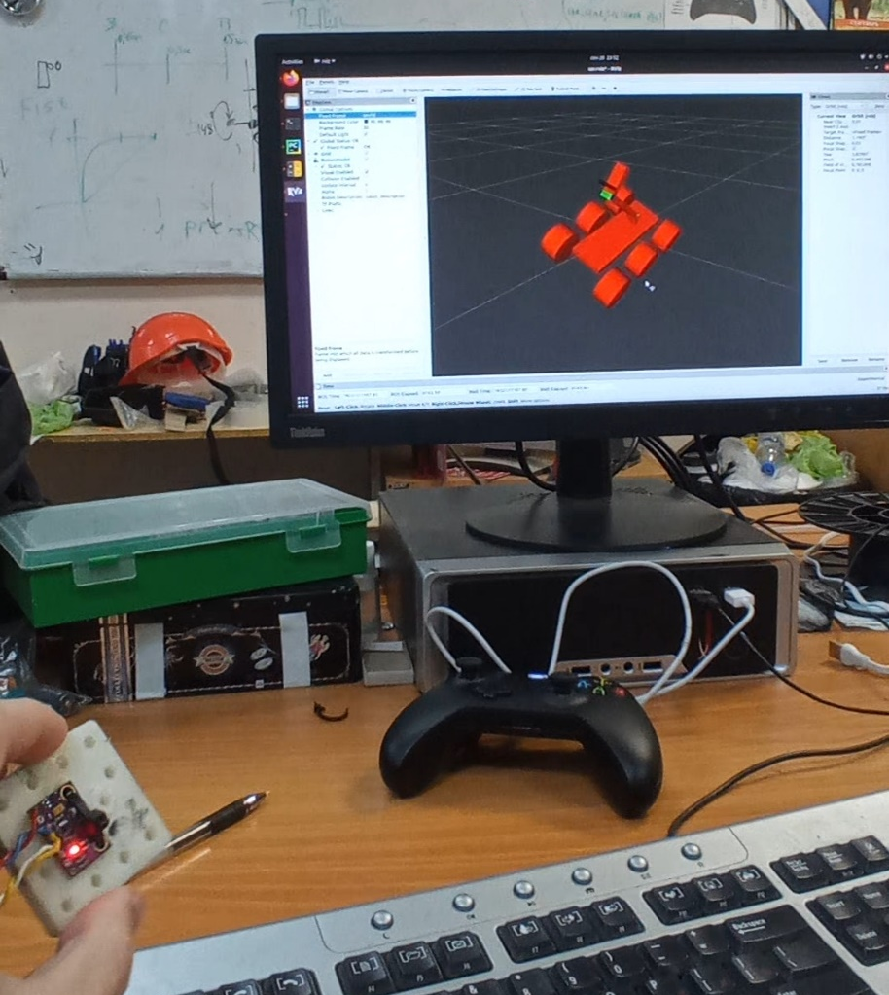
Рисунок 12 – Визуализация положения в пространстве с помощью Rviz

Важным условием стала возможность работы в условиях радио зашумленности, частого препятствия, возникающего на робототехнических соревнованиях. Решением стало применение помехоустойчивого кодирования данных CRC8, основанного на вычислении контрольных сумм, в сочетании с использованием стартовых байтов, позволяющих вычленить из потока данных начало пакета. Подобное решение позволило достичь высокой скорости обмена неповрежденными данными, около 50 Гц на расстоянии 50 метров, что вполне достаточно для полигона соревнований.

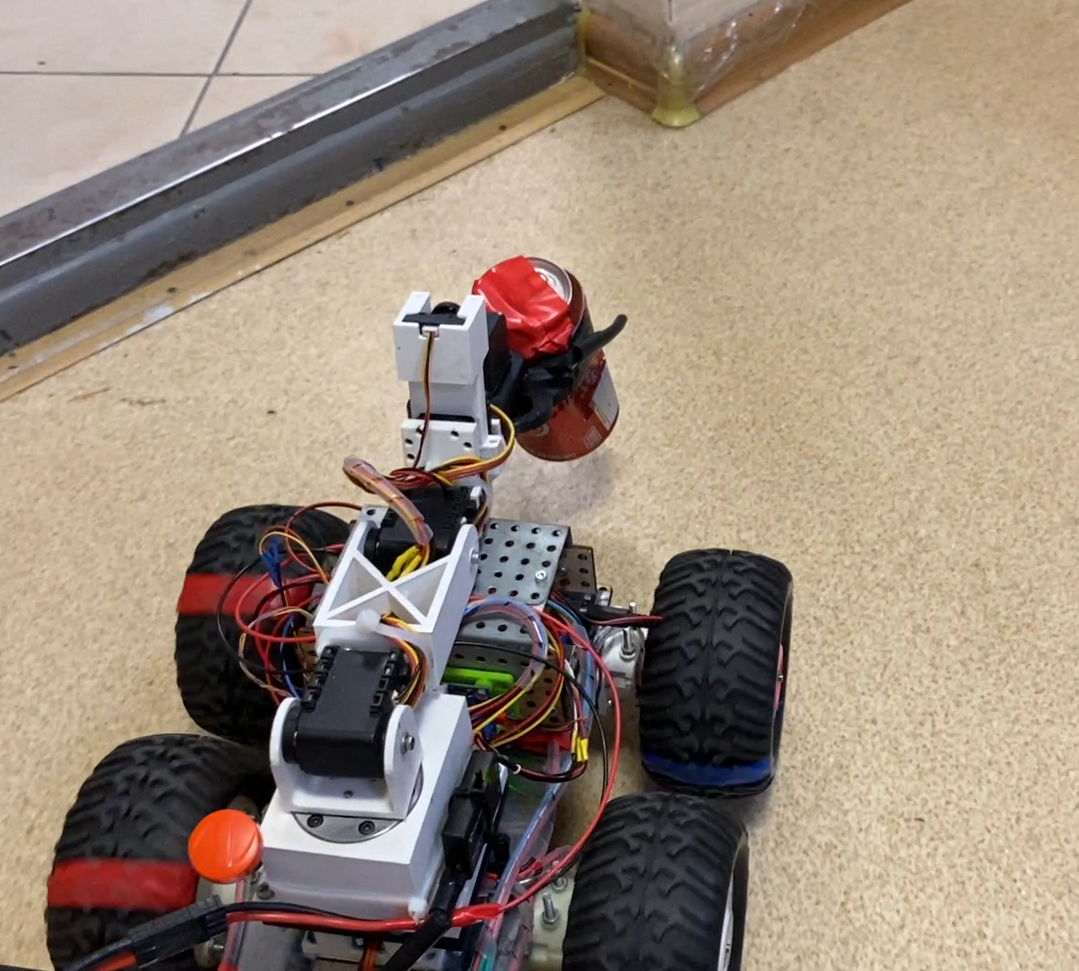
Рисунок 13 – Захват предмета манипулятором

Центральным узлом всей системы стал модуль, отвечающий за интерпретацию команд с вводного устройства, данных с видеокамеры, сенсоров. Организованный по принципу конечного автомата, узел в цикле обрабатывает поступающие из разных тем сообщения и изменяет своё внутреннее состояние.

ЗАКЛЮЧЕНИЕ

За время выполнения курсовой работы были изучена технология Robot Operating System, её инструменты и возможности, также были рассмотрены принципы построения модульных систем управления.
В ходе работы были изучена библиотека rospy на языке Python и инструменты ROS: roscore, rostopic и другие.
На основе полученных знаний были реализована модульная система управления роботом, позволяющая дистанционно отдавать команды и получать данные телеметрии, позволяющая. В дальнейшем планируется развивать модуль распознавания образов и модуль управления манипулятором, позволяющий осуществлять действия согласно принципам обратной кинематики, а также автоматизировать такие действия, как переворот робота, перемещение предметов по заданному маршруту.

СПИСОК ИСПОЛЬЗОВАННЫХ ИСТОЧНИКОВ

- Романов, А. М. Обзор аппаратно-программного обеспечения систем управления роботов различного масштаба и назначения. Часть 1. Промышленная робототехника / А. М. Романов // Российский технологический журнал 2019 Т. 7, вып. 5
- Романов, А. М. Обзор аппаратно-программного обеспечения систем управления роботов различного масштаба и назначения. Часть 2. Сервисная робототехника / А. М. Романов // Российский технологический журнал 2019 Т. 7, вып. 6
- Джозеф, Л. Изучение робототехники с помощью Python / Л. Джозеф // пер. с анг. А. В. Корягина. – М.: ДМК Пресс, 2019. – 250 с. ISBN 978-5-97060-749-7.
- Марченко, Е. П. Основные понятия о Robot Operating System и ее компонентах / Е. П. Марченко // Вопросы науки и образования 2017
- Вайробек, К. The Origin Story of ROS, the Linux of Robotics / К. Вайробек // IEEE Spectrum for the technology insider 2019. URL: https://spectrum.ieee.org/the-origin-story-of-ros-the-linux-of-robotics (дата обращения: 30.11.2021).
- Адемович, А. An Introduction to Robot Operating System: The Ultimate Robot Application Framework / А. Адемович // Toptal 2015. URL: https://www.toptal.com/robotics/introduction-to-robot-operating-system (дата обращения: 30.11.2021).
- Doe, J. What is ROS? / J. Doe // The Robotics Back-End 2019. URL: https://roboticsbackend.com/what-is-ros/ (дата обращения: 30.11.2021).
- Репозиторий с кодом, написанным в рамках курсовой работы // GitHub. 2019. URL: https://github.com/K-Lab-Students/rtc2021 (дата обращения: 30.11.2021)..

